СПДС «Золотой колосок» ГБОУ лицея с. Хрящевка
Авторское методическое пособие
«Математический кораблик»
(для формирования элементарных математических представлений у дошкольников).
Авторы:
Аксёнова Марина Анатольевна, воспитатель высшей категории,
Седлецкая Мария Михайловна, воспитатель первой категории
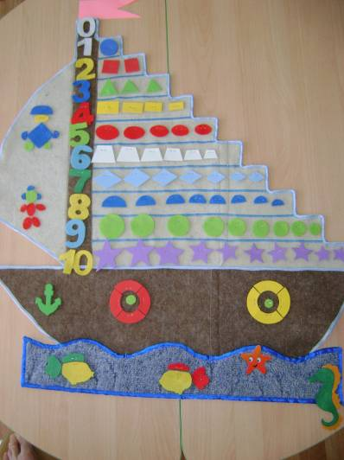
Пособие предназначено для работы с детьми по примерной основной общеобразовательной программе «От рождения до школы» под редакцией Вераксы Н.Е., Комаровой Т.С., Васильевой М.А.
- Возрастная группа: младший – старший дошкольный возраст.
- Формы реализации: пособие используется в организованной образовательной деятельности, в совместной деятельности педагога с детьми, в самостоятельной деятельности детей, является частью предметно-развивающей среды группы, помогают осуществить общие программные задачи.
- Комплектация: дидактическое пособие, состоящее из тканевого (фетрового) полотна в виде корабля и прилагаемых к данному пособию накладных деталей на липучках геометрических фигур разного цвета и размера, цифр от 0 до 10 разного цвета, части предметов.
- Цель данного пособия:
- развивать математические представления и лексико-грамматический словарь.
Используется:
- как счётный материал;
- как изучение и закрепление геометрических фигур;
- как игру «Сложи предмет»;
- как сравнение фигур по величине, цвету;
- как изучение количественного счета;
- как изучение порядкового счёта «Какая фигура первая, вторая…»;
- решение логических задач.
- Задачи:
- Формирование представлений о числе и количестве.
- Развитие представлений о величине.
- Развитие представлений о форме.
- Развитие ориентировки на плоскости.
- Закрепление значений геометрических фигур.
- Закрепление цифр от 1 до 10.
- Закрепление умения соотносить цифру с количеством предметов.
- Закрепление цвета.
Варианты использования пособия.
Варианты игр:
1 вариант. Игра «Найди геометрическую фигуру»
Задание: найди квадрат и положи на верхнюю полоску…
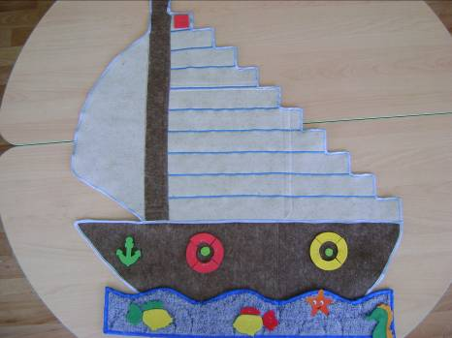
2 вариант. Игра «Разложи по цвету»
Задание: найди зеленые фигуры и положи на нижнюю полоску…
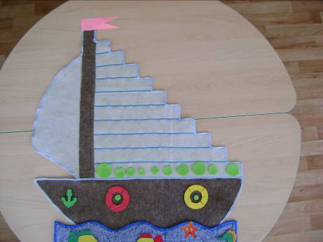
3 вариант. Игра «Разложи по величине»
Задание. Предложить ребенку расположить фигуры в возрастающем, либо убывающем порядке (по величине) при этом сравнивая их путем прикладывания.
Пример: Самый большой прямоугольник, поменьше, еще меньше, самый маленький прямоугольник.
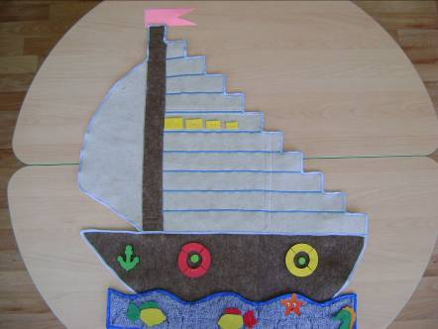
4 вариант. Игра «Сосчитай предметы»
Задание. Предложить ребенку соотнести количество геометрических фигур с соответствующей цифрой.
Пример: Посчитай, пожалуйста, сколько геометрических фигур на этой полоске. Правильно - 5. Найди цифру «5» и поставь напротив этой полоски.
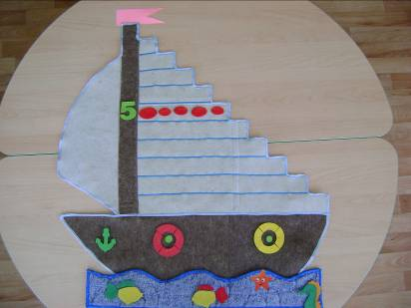
5 вариант. Игра «Поставь правильно».
Задание. Предложить ребенку поставить геометрические фигуры по заданию воспитателя.
Пример: круг - вверху «на мачте», квадрат - слева «на парус», треугольник - справа «на заднюю часть корабля», овал – внизу на волны».
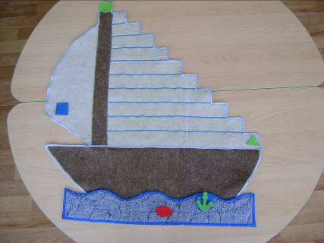
6 вариант. Игра «Сложи предмет».
Задание. Предложить ребенку составить из геометрических фигур предмет по заданию воспитателя.
Пример: составь из предложенных фигур моряка, морского конька, трюм корабля.
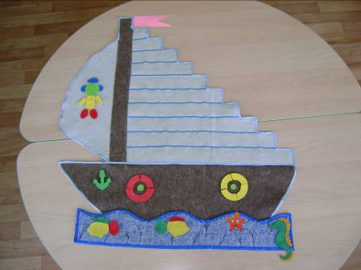
7 вариант. Игра «Найди соседей числа».
Задание. Предложить ребенку найти соседей числа по заданию воспитателя.
Пример: Найди соседей числа 5…
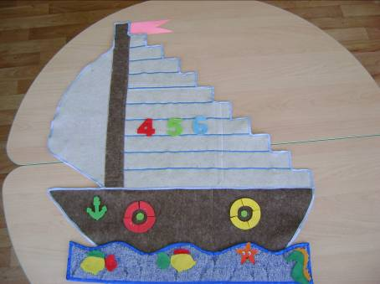
Развития мелкой моторики рук.
Основа висит на стене и детям предлагаются игры и задания «Выложи овалы на нижнюю полоску», «Сложи человечка из геометрических фигур», «Сложи рыбку, морского конька из частей».
Зрительная гимнастика.
Детям предлагается посмотреть на флажок корабля (вверху), на волны (внизу), на рыбку (слева), на морского конька (справа), на трюм (в середине) (2 раза).
Это варианты заданий по формированию у дошкольников элементарных математических представлений.
С этим пособием можно придумывать множество игр и упражнений, меняя липкую ленту. В дальнейшем мы планируем пополнить игру рядом других заданий для старших дошкольников – арифметические действия.
Дидактическое пособие можно предложить родителям взять домой и поиграть с ребенком дома, тем самым лучше усвоить и закрепить знания.

